Bildungspakt Bayern - Einsatz mobiler Endgeräte im Unterricht

Einleitung

Motivation
Viele Schulen stehen vor der Frage, für welches Konzept mobiler Endgeräte sie sich für den Einsatz im Unterricht entscheiden sollen: BYOD (Bring your own device) bzw. GYOD (Get Your Own Device) oder schuleigene Geräte als Poollösungen? Sollten es Tablets oder Notebooks sein? Oder sind vielleicht die Smartphones der Schüler auch ausreichend? Und wie sollen diese administriert werden …? Oft sorgen allein die verschiedenen Begrifflichkeiten für Verwirrung.
Ziel dieser Dokumentation ist es, diese Begrifflichkeiten strukturiert darzustellen und Schulen basierend auf den Erfahrungen der 20 Projektschulen im Schulversuch „Digitale Schule 2020“ Handlungsempfehlungen für die Auswahl der Geräte und den Einsatz mobiler Endgeräte im Unterricht anzubieten.

Hintergrund
Grundlage dieser Dokumentation ist die Arbeit der acht Projektschulen und zwölf Netzwerkschulen (jeweils fünf Grundschulen, Mittelschulen, Realschulen und Gymnasien) im Schuljahr 2017/2018 im Schulversuch „Digitale Schule 2020“ der Stiftung Bildungspakt Bayern. Die Dokumentation basiert auf den Auswertung der Projektportfolios der Schulen und von Schulbesuchen sowie Online-Konferenzen und Arbeitstagungen.

Handlungsempfehlungen für die Auswahl der mobilen Endgeräte

Begriffsklärungen
Grundsätzlich werden mobile Endgeräte wie folgt eingeteilt:
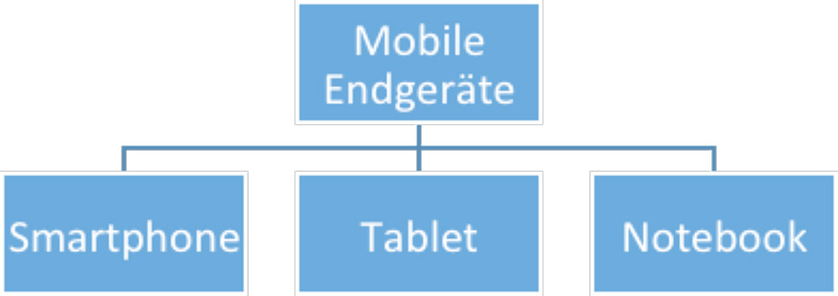
Abbildung 1: Arten mobiler Endgeräte
An den acht Modellschulen gibt es folgende Strukturen, wie Schüler mit mobilen Endgeräten ausgestattet sind:
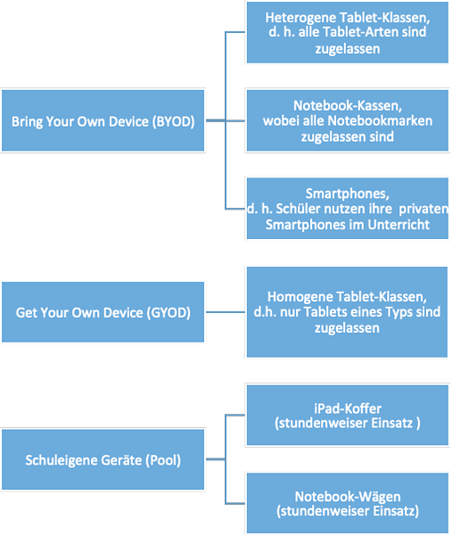
Abbildung 2: Ausstattungsvarianten der Schüler mit mobilen Endgeräten
Bei dem Konzept „Bring your own device (BYOD)” können die Schüler ein beliebiges mobiles Endgerät mitbringen, das sie bereits besitzen. Dabei wird im Regelfall vereinbart, dass alle Schüler ein Notebook oder ein Tablet mitbringen sollen. Meist geben die Schulen ganz grundlegende Anforderungen an die Geräte, wie etwa an die Größe des Bildschirms oder WLAN-Fähigkeit, vor.
Bei „Get your own device (GYOD)” gibt die Schule genau vor, welches mobile Endgerät die Schüler anschaffen müssen; dazu stimmen die Eltern dem Konzept im Vorfeld zu. Neben dem Kauf durch die Eltern ist eine gängige Variante ein Leasingverfahren, das zum Teil vom Sachaufwandsträger unterstützt wird.

“Bring your own device” versus “Get your own device”
Beschreibung „Bring your own device (BYOD)”
Wie oben beschrieben bringen bei dieser Form die Schüler ihre eigenen digitalen Endgeräte mit, so dass im Unterricht mit Geräten unterschiedlicher Hardware, verschiedenen Betriebssystemen und/oder differenter Anwendungssoftware gearbeitet wird.
Folgende Argumente sprechen für eine heterogene Ausstattung einer Klasse mit mobilen Endgeräten:
- Förderung des Wissens um unterschiedliche Soft- und Hardwarelösungen bei den Schülern: Schüler sehen bei Mitschülern, welche Lösungen noch möglich sind und welche Vor- und Nachteile diese bieten.
- Förderung der Plattform-Unabhängigkeit
  - Schüler lernen, ihre digitalen Produkte so zu erstellen, dass sie von Mitschülern auch auf deren mobilen Endgeräten mit ggf. einem anderen Betriebssystem genutzt werden können (keine proprietären Produkte).
  - Schüler lernen darauf zu achten, dass sie Programme verwenden, die auch auf anderen Betriebssystemen laufen, um mit den Mitschülern zusammenarbeiten zu können.
Beschreibung „Get your own device (GYOD)“
Bei GYOD gibt die Schule den Eltern vor, welches mobile Endgerät sie für ihr Kind für den Unterricht anschaffen müssen. Dadurch verfügen alle Schüler über dasselbe mobile Endgerät.
Folgende Argumente sprechen für GYOD (gilt auch für schuleigene Geräte):
- einfachere Zusammenarbeit zwischen den Schülern beim Austausch digitaler Lernprodukte
- gegenseitige Hilfestellung der Schüler bei der Bedienung der Geräte
- geringere Anforderungen an Lehrkräfte, Hilfestellungen im Umgang mit den Geräten bzw. mit der Software zu geben; d. h. auch, dass die Hemmschwelle bei den Lehrern für den Einsatz der Geräte im Unterricht reduziert wird.

Handlungsempfehlung
Eine homogene Ausstattung der Schüler mit Geräten erleichtert sowohl den Schülern als auch den Lehrern den Umgang mit den Geräten im Unterricht beträchtlich. Eine Einführung der Arbeit mit mobilen Endgeräten an einer Schule ist dadurch deutlich reibungsloser.
Insbesondere an Grundschulen bzw. bei jüngeren Schülern an Mittelschulen, Realschulen und Gymnasien ist ein hoher Grad an Einheitlichkeit hilfreich, beispielsweise um sicherzustellen, dass keine Verwirrung durch unterschiedliche Darstellungen entsteht. Für ein Tablet bedeutet dies z. B., dass die Apps und auch deren Anordnung auf den Geräten beim Lehrer und bei allen Schülern identisch sein müssen.

BYOD/GYOD versus schuleigene Geräte
Das Konzept „Bring Your Own Device (BYOD)“, also dass jeder Schüler sein eigenes mobiles Endgerät (Smartphone, Tablet, Notebook) mitbringt, hat im Vergleich zu schuleigenen Geräten wie z.B. Tabletkoffer und Notebookwägen folgende Vorteile:
- Förderung der Eigenverantwortung der Schüler, da sie sicherstellen müssen, dass ihre Geräte funktionsfähig sind.
- geringer Administrationsaufwand für die Schule
  - Die Schüler müssen selbst dafür sorgen, dass ihre Geräte geladen sind und benötigte Apps installiert sind. Probleme mit dem Gerät müssen sie selbst oder mit Dritten, wie Verwandten, Freunden oder Medientutoren der Schule lösen.
  - Die Schule muss lediglich dafür sorgen, dass ein Zugang zum WLAN zur Verfügung steht.
- geringerer Sachaufwand
  - Da die Geräte von den Schülern finanziert werden, fällt dafür kein Sachaufwand bei der Schule an.
  - Wenn die Schule das Ziel hat, in vielen bzw. allen Klassen mit mobilen Endgeräten zu unterrichten, ist BYOD/GYOD in den meisten Fällen der einzige finanzierbare Weg.
- Nutzung auch zu Hause
  - Da die Geräte den Schülern gehören, können sie diese auch zu Hause nutzen.
  - Auf ihren eigenen Geräten können sie reibungslos an die Arbeit in der Schule anknüpfen, z.B. um eine Präsentation oder eine digitale Übung fertig zu stellen.
Schuleigene Geräte bringen folgende Vorteile mit sich:
- einheitliche Hardware und Software (dies gilt auch für GYOD)
  - Wenn die Geräte Eigentum der Schule sind, kann die Schule sicherstellen, dass alle Geräte identisch installiert sind.
  - Dadurch entstehen in der Regel im Unterricht weniger technische Probleme.
- Steuerung der mobilen Endgeräte durch den Lehrer
  - Da die Geräte der Schule gehören, können diese durch eine Klassenverwaltungs-App gesteuert werden. Auf den Geräten befinden sich nur Anwendungen, die für die schulische Arbeit relevant sind. Dadurch ist auch die Ablenkungsgefahr geringer.
  - Der Lehrer hat die Möglichkeit die Geräte von dem Lehrergerät zu steuern, z.B. um die Bildschirme schwarz zu schalten.
- höhere Sicherheit
  - Da die Geräte in der Schule verbleiben, ist die Gefahr geringer, Viren in das Schulnetz zu bringen.
  - Allerdings gibt es auch im BYOD-Konzept Mechanismen wie z. B. ein eigenes virtuelles Netzwerk oder getrennte Laufwerke, um die Sicherheit für das Schulnetz zu gewährleisten.

Handlungsempfehlung
Ob sich eine Schule für schülereigene Geräte (BYOD oder GYOD) oder für schuleigene Geräte entscheidet, hängt davon ab, wie intensiv die mobilen Endgeräte im Unterricht genutzt werden und ob diese auch zu Hause eingesetzt werden sollen. Sollen die Geräte nur punktuell eingesetzt werden, empfehlen sich schuleigene Geräte. Bei schuleigenen Geräten ist die Erwartungshaltung an Lehrkräfte, die Geräte regelmäßig einzusetzen, geringer als bei elternfinanzierten Geräten.
Ist ein durchgängiger Einsatz geplant, muss sich die Schule für GYOD oder BYOD entscheiden. Diese beiden Konzepte ermöglichen es, dass die Geräte immer verfügbar und vielfältig eingesetzt werden können. Die Vertrautheit der Schüler mit den Geräten sowie deren Medienkompetenz können nachhaltig gefördert werden.

Tablet versus Notebook
Neben Tablets und Notebooks können Smartphones zweifellos auch in verschiedenen Szenarien sinnvoll eingesetzt werden. Aufgrund der Größe sind für einen umfassenden Einsatz jedoch Notebooks oder Tablets nötig. Im Folgenden werden daher nur Tablets und Notebooks einander gegenübergestellt.

Eigenschaft | Tablet | Notebook
Aufzeichnung von Videos, z.B. Verfilmen eines Teils einer Lektüre | Einfach möglich, da i.d.R. eine Frontkamera vorhanden und das Tablet sehr handlich ist. | Oft nicht möglich, da die Frontkamera fehlt. In jedem Fall liegt das Notebook schwer in der Hand und eine Kameraführung ist nur eingeschränkt möglich.
Erstellen von Fotos, z.B. zur Dokumentation von Versuchen im naturwissenschaftlichen Unterricht | Einfach möglich, da i.d.R. eine Frontkamera vorhanden ist und das Tablet sehr handlich ist. | Oft nicht möglich, da die Frontkamera fehlt.
Gewicht | Leicht | Im Vergleich zum Tablet deutlich schwerer
Akkulaufzeit | Ausreichend (bis zu 10 Std.) | Ausreichend, aber i.d.R. kürzer als bei Tablet (4-5 Std.)
Kosten (Richtwert) | 200-500€ | 400-1000€
Updates | Bei iPads und Windows-Tablets sind Betriebssystemupdates möglich, bei Android-Tablet i.d.R. nicht. | Möglich
Tastatur | Standardmäßig nur virtuelle Tastatur, es gibt jedoch zusätzlich (drahtlose) physische Tastaturen. Die virtuelle Tastatur reicht, wenn der Tippanteil gering ist. | Standardmäßig physische Tastatur vorhanden. Dies ist jedoch nur wichtig für längere Texte wie z.B. ein Aufsatz.
Apps und Software | Apps sind oft nicht für alle Betriebssysteme verfügbar.  Software, die bereits an Schulen z.B. im Computerraum eingesetzt wird, ist oft auf Tablets nicht einsetzbar, z.B. BlueJ (Informatikuntericht) | Da auf Notebooks i.d.R. Windows installiert ist, ist jede Software lauffähig, die die Lehrer und Schüler bisher auch privat oder im Computerraum eingesetzt haben.
Bedienung | Erfolgt mit den Fingern, alternativ mit der Tastatur | Bedienung erfolgt mit der Tastatur oder der Maus.
Arbeiten in verschiedenen Orten | Ohne Tisch ist das Tablet bei längerem Arbeiten umständlich, da man es i.d.R. in der Hand halten muss bzw. beim Ablegen der Winkel des Tablets gar nicht oder nur in großen Abständen eingestellt werden kann. | Bei Arbeiten z.B. sitzend am Boden in einer Lernlandschaft hat das Notebook Vorteile, da der Schüler es auf dem Schoß abgelegen und den Bildschirm in einem passenden Winkel positionieren kann.
Exaktes Layout | Da Tablets mit Fingern bedient werden, ist das exakte Positionieren z.B. von Graphiken in einer Präsentation sehr schwer. | Mit Hilfe der Maus ist ein exaktes Arbeiten möglich.

Tabelle 1: Gegenüberstellung Tablets und Notebooks
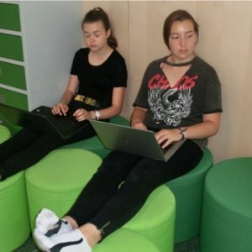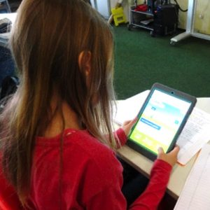

Abbildung 3: Arbeiten im Sitzen mit Notebooks bzw. mit dem Tablet in der Hand
Bitte klicken Sie auf ein Bild für eine Vergrösserung.

Handlungsempfehlung
Die Erfahrungen der Projektschulen zeigen, dass in den Jahrgangsstufen 1-7 aufgrund des Gewichts und der intuitiven Bedienung der Einsatz von Tablets vorzuziehen ist. In den Jahrgangsstufen 10-13 ist der Einsatz von Notebooks aufgrund der Möglichkeiten, professioneller zu arbeiten, zu empfehlen. In den Jahrgangsstufen 8-9 sind beide Gerätearten sinnvoll. Falls ein Schüler in der Mittel- bzw. Realschule in der achten Klasse bereits ein Tablet für den Unterricht besitzt, ist es aus finanziellen Gründen sinnvoll, dieses abweichend von der obigen Empfehlung auch in der neunten und zehnten Jahrgangsstufe zu nutzen.

Vergleich verschiedener Tabletarten
Hinweis: In der Tabelle sind günstige Android Tablets zu Grunde gelegt, da der niedrige Preis oft einer der Hauptgründe ist, dass sich Schüler ein Android-Tablet anschaffen. Natürlich sinkt dadurch die Qualität in manchen Kriterien, etwa im Hinblick auf die Fehleranfälligkeit.
 | iPad | Android Tablet | Windows Tablet
Zuverlässigkeit | Sehr hoch | Hoch | Sehr hoch
Bedienbarkeit | Sehr einfach | Sehr einfach | Einfach
Sicherheit | Sehr hoch, da Sicherheitsupdate und geschlossenes System und, z.B. kein USB-Port vorhanden ist. | Mittel, da keine Sicherheitsupdates | Hoch, da regelmäßig Sicherheitsupdates
Updates | Regelmäßig | I.d.R. keine | Regelmäßig
Apps | Innovativ und selbsterklärend,  viele Education Apps | Ebenfalls viele Apps, teils identisch zu iPad | Ebenfalls viele Apps, oft unterschiedlich zu iPad und Android.  Einsatz gewohnter Software z.B. aus dem Computerraum ist möglich.
Administration | Einfach, da es MDM-Lösungen gibt | Kompliziert | Einfach, da es ein „normales“ Windowsgerät ist
Kosten | Hoch | Gering-Mittel | Hoch – Sehr hoch
Support | Sehr gut durch externe Firmen möglich | Gering | Sehr gut durch externe Firmen möglich
Datenaustausch | Einfach via AirDrop | Möglich z. B. mit einer Datencloud | Möglich z. B. mit einer Datencloud

Tabelle 2: Vergleich verschiedener Tabletarten

Handlungsempfehlung
Im Szenario „Schuleigene Geräte“ sind Android-Geräte keine Alternative, da es für die mobile Administration der Geräte (Benutzer, Software) keine einfache Mobile Device Management (MDM) -Lösung für Androidgeräte gibt. Im Szenario BYOD oder GYOD sind jedoch alle drei Tabletarten gut einsetzbar. Insgesamt ist der Einsatz von iPads gegenüber Androidgeräten reibungsloser, allerdings sind iPads in der Anschaffung teurer.

Handlungsempfehlungen für die technischen Rahmenbedingungen

IT-Infrastruktur für den Einsatz jeglicher mobiler Endgeräte
Die grundlegenden IT-Voraussetzungen sind bereits im Votum 2018 im Kapitel „Digitales Klassenzimmer“ ausführlich beschrieben (s. https://www.mebis.bayern.de/infoportal/empfehlung/votum/).
Dieses Kapitel beschränkt sich daher auf einen kurzen Überblick.
Voraussetzungen
Unabhängig davon für welches Konzept mobiler Endgeräte sich eine Schule entscheidet, ist ein zuverlässiges und performantes WLAN, ebenso wie ein zuverlässiges und performantes Internet zwingende Voraussetzung (bei einer Schule mit 500 Schülern sind 100 Mbit im Download zu empfehlen).
Projektionsmöglichkeiten
Beim Einsatz digitaler Endgeräte ist es gängige Praxis, den Bildschirm des Lehrer- oder Schülergeräts zu projizieren. Im Idealfall ist das kabellos möglich. Alternativ können die Geräte auch per Kabel mit einem Beamer verbunden werden. Allerdings hat diese Lösung einige Nachteile:
- Es ist aufwändig bzw. umständlich, das Gerät zur Anschlussmöglichkeit zu tragen. Die Flexibilität im Unterricht ist dadurch beeinträchtigt.
- Es können technische Probleme entstehen, weil ggf. verschiedene Adapter notwendig sind oder z. B. die Auflösung oder Bildschirmdarstellung eine Fehlerquelle sind.
In folgender Abbildung sind diese grundlegenden Anforderungen für den Einsatz mobiler Endgeräte zum Lernen im Unterricht dargestellt.
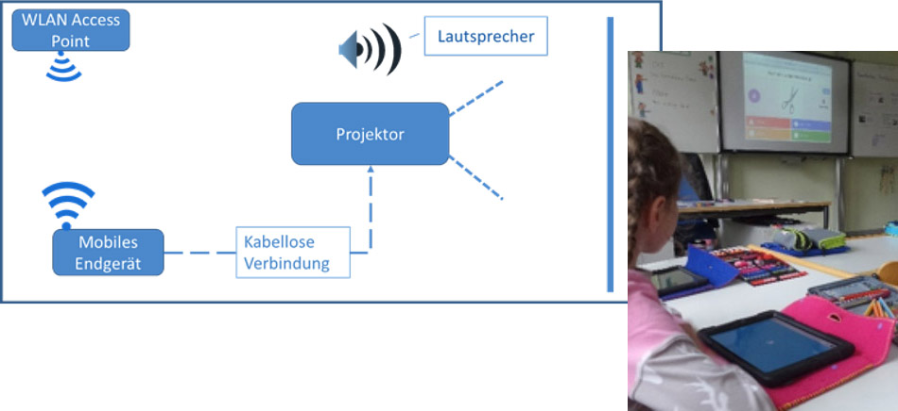

Technischer Support für die mobilen Endgeräte

BYOD/GYOD
Die Installation und Wartung der schülereigenen mobilen Endgeräte erfolgt grundsätzlich durch den Schüler selbst, da dies ein wichtiger Aspekt der Medienerziehung ist und die Eigenverantwortung fördert. Insbesondere in den Jahrgangsstufen 1-6 installieren und warten die Schüler ihr Gerät meist zusammen mit den Eltern. Darüber hinaus erfolgt die Installation und Wartung grundsätzlich nicht durch die Schule, da die mobilen Endgeräte nicht Eigentum der Schule sind. Aus Erfahrung der Projektschulen benötigen die Schüler und zum Teil auch die Eltern technische Unterstützung z.B. bei der Installation von Apps, dem Aktivieren von digitalen Schulbüchern oder dem Zurücksetzen eines Passwortes.

Handlungsempfehlung
Da insbesondere bei jüngeren Schülern technische Unterstützung notwendig ist, um einen reibungslosen Einsatz des Gerätes im Unterricht zu gewährleisten, sollte sich die Schule für eine oder mehrere der folgend Varianten entscheiden:
- Die Schüler können sich innerhalb des regulären Unterrichts an den Fachlehrer wenden.
- Die Schüler können sich in Sprechstunden (z.B. nach der 6. Stunde) an den Systembetreuer wenden.
- Um Fachlehrer und Systembetreuer zu entlasten und um das Interesse besonders interessierter Schüler zu fördern, wird an manchen Schulen ein Wahlkurs „Medienscouts“ angeboten. Hierbei bildet ein Informatiklehrer, Systembetreuer oder sonstiger IT-affiner Lehrer Schüler im Rahmen des Wahlkurses in der Administration von Tablets und Laptops aus. Die Medienscouts kommen dann am Schuljahresanfang bei neuen Tabletklassen in den Unterricht und bieten während des Schuljahres Sprechstunden für Mitschüler z.B. in den Pausen an.
Aufgrund der Einheitlichkeit könnte die gesamte Administration im Falle GYOD durch die Schule erfolgen, falls die Eltern ausdrücklich zustimmen und die Schule von Haftungsansprüchen freistellt. Und falls sich ein Lehrer findet, der das übernimmt.

Schuleigene Geräte Schuleigene Geräte wie z.B. iPad-Koffer werden in allen Schulen von dem Systembetreuer oder einem anderen Lehrer betreut.

Handlungsempfehlung
Um die Belastung der betreuenden Lehrkraft zu reduzieren, empfiehlt es sich über den Sachaufwandsträger einen Wartungsvertrag mit einer externen Firma abzuschießen. Dabei nimmt die betreuende Lehrkraft zwar die Anforderungen wie z.B. die Installation neuer Apps oder technische Probleme von den Kollegen entgegen, muss diese jedoch nicht selbst lösen, sondern kann sie an die externe Firma weitergeben.

Handlungsempfehlungen für die Elternarbeit

Beratung der Eltern hinsichtlich der häuslichen Nutzung der mobilen Endgeräte
Der aus Erfahrung der Projektschulen größte Kritikpunkt der Eltern bei schülereigenen mobilen Endgeräten ist, dass ihre Kinder die Geräte auch zu Hause benutzen können und die Eltern nicht wissen, ob sie das Gerät für schulische Zwecke oder andere Zwecke wie z.B. Spiele oder soziale Netzwerke nutzen. Viele Eltern berichten, dass die Kinder sich dies zu Nutze machen und ihren Eltern sagen, dass sie z.B. das Tablet zum Lernen benötigen, aber eigentlich ihren privaten Interessen nachgehen.

Handlungsempfehlung
Es ist daher wichtig, dass man den Eltern z.B. im Rahmen von Elternabenden Möglichkeiten aufzeigt, wie sie dem Missbrauch entgegenwirken können. Neben der Tatsache, dass Eltern ihren Kindern die negativen Konsequenzen von zu viel Medienkonsum immer wieder klar machen sollen, empfiehlt es sich auch, dass man den Eltern aufzeigt, wie sie technisch die Nutzung der mobilen Endgeräte einschränken können. Zwei Varianten seien hier kurz aufgezeigt:
- iPads oder iPhones: Mit dem Feature „Bildschirmzeit“ (ab iOS 12) können Eltern z.B. von ihrem iPhone die Nutzung der Kinder-iPhones oder -iPads steuern. So können die Eltern z.B. vorgeben,
  - wie viele Stunden ihr Kind das Gerät am Tag nutzen darf.
  - zu welchen Zeiten ihr Kind das Gerät nutzen darf.
  - welche Apps ihr Kind nutzen darf.
- Android-Smartphones oder -tablets: Hier stehen die gleichen Möglichkeiten zur Verfügung. Allerdings sind diese nicht in das Betriebssystem Android integriert, sondern die Eltern müssen eine separate App auf ihr Gerät und das Kind-Gerät installieren wie z.B. die App FamilyTime oder Screentime.

Finanzierungs- und Versicherungsmodelle für GYOD
Einzelhändler bieten hier verschiedenste Konzepte an, wie Eltern das mobile Endgeräte für ihre Kinder erwerben und versichern können. Folgende Varianten werden z.B. bei den Projektschulen eingesetzt:
- Variante 1: Teilfinanziert durch Sachaufwandsträger
  - Jeder Schüler bekommt ein eigenes Tablet, das er für ca. 50 € im Jahr mietet. Der Sachaufwandsträger zahlt ebenfalls ca. 50 € pro Jahr dazu. Nach vier Jahren geht das Gerät in das Eigentum des Schülers über. Die Tablets werden dabei von der Schule installiert und gewartet.
  - In der Regel werden die Tablets durch die Eltern eigenständig finanziert. Bei finanziellen Problemen unterstützt der Förderverein.
- Variante 2: Tablets vorfinanziert durch Sachaufwandsträger
  - Der Sachaufwandsträger kauft die Tablets für alle Schüler und schließt einen Vertrag mit den Eltern.
  - Die Schüler mieten in der Folge das Tablet für ca. 10 €/Monat. Die Kosten werden in dieser Variante letztendlich komplett durch die Eltern getragen.
  - Nach einer vereinbarten Laufzeit, z. B. am Ende der 4. Klasse, können der Schüler/ die Eltern entscheiden, ob sie gegen einen geringen Restbetrag das Tablet kaufen.
  - In der Gebühr ist eine Versicherung (auch für den Fall eines Komplettschadens bzw. Diebstahls) enthalten.

Handlungsempfehlung
In der Regel werden die Geräte von den Eltern von Finanzierung gekauft. Sollte dies aber nötig sein, empfiehlt es sich, von Einzelhändlern Finanzierungs- und Versicherungsvarianten vorstellen zu lassen.

Zusammenfassung
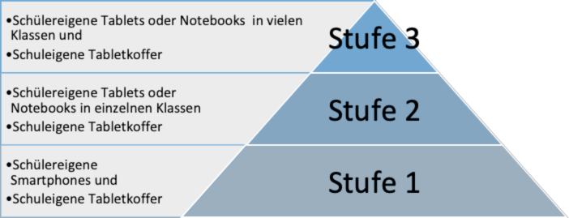
Abbildung 5: Gestufte Einführung mobiler Endgeräte im Unterrichtsalltag
Der Einsatz mobiler Endgeräte im Unterricht ist in vielen Szenarien möglich und gewinnbringend. In welcher Form jedoch diese im Unterricht eingesetzt werden (können), hängt oft von den technischen Gegebenheiten vor Ort, dem Kollegium und dem Sachaufwandsträger ab. Folgende gestufte Einführung mobiler Endgeräte für den Einsatz im Unterricht hat sich aus den Erfahrungen der Projektschulen als sinnvoll herausgestellt.
Stufe 1: Mobile Endgeräte werden von den Lehrern punktuell im Unterricht eingesetzt
Mit dieser Stufe findet oft der Einsatz mobiler Endgeräte im Unterricht an einer Schule Einzug. In diesem Fall kann sich die Schule für ein oder beide der folgenden Szenarien entscheiden
- Nutzung der Smartphones der Schüler nach dem BYOD- Konzept, falls die Lehrer z.B. lediglich Umfragen oder Recherchen mit den Schülern durchführen wollen.
- Beschaffung schuleigener Tabletkoffer, falls die Lehrer im Unterricht z.B. auch Lernprodukte wie Präsentationen oder Videos erstellen wollen. Hierzu ist der Bildschirm eines Smartphones zu limitierend.
In beiden Szenarien ist Voraussetzung, dass
- WLAN vorhanden ist. Daher sollte zumindest in den betroffenen Unterrichtsräumen eine Netzwerkdose vorhanden sein, um einen transportablen Accesspoint anzuschließen;
- mindestens eine 16 Mbit-Leitung bei ein bis zwei Tabletkoffern und eine 50 Mbit-Leitung bei drei bis fünf Tabletkoffern zur Verfügung steht.
- Die Schule für das Kollegium schulinterne Fortbildungen zum Einsatz des Tabletkoffers bzw. der Smartphones der Schüler anbietet.
Die Einführung mobiler Endgeräte als Unterrichtsmittel in dieser Stufe bringt folgende Vorteile mit sich:
- Das Kollegium kann sich mit dem Einsatz von mobilen Endgeräten schrittweise vertraut machen.
- Es besteht kein Druck für einen einzelnen Lehrer, die mobilen Endgeräte täglich in seinem Unterricht integrieren zu müssen.
- Die schuleigenen Tabletkoffer können auch dazu genutzt werden, um schulinterne Fortbildungen zum Einsatz mobiler Endgeräte im Unterricht durchzuführen.
Stufe 2: Die mobilen Endgeräte werden in einer oder mehreren Klassen von den Lehrern täglich in mehreren Fächern eingesetzt
Für einen täglichen Einsatz kostet der Aufwand für das Holen, Austeilen, Einsammeln der Tablets aus schuleigenen Tabletkoffern zu viel Unterrichtszeit. Private Smartphones, die Schüler sofort einsatzbereit hätten, bieten zu wenig Einsatzmöglichkeiten. Für einen täglichen Einsatz empfehlen sich schülereigene Tablets und am Gymnasium ab Jahrgangsstufe 9 schülereigene Notebooks im Szenario „Get your own device (GYOD)“ oder im Szenario „Bring your own device (BYOD)“.
In beiden Szenarien ist Voraussetzung, dass
- WLAN am besten im ganzen Schulhaus vorhanden ist, zumindest jedoch in allen Räumen fest installiert ist, in denen die „Tabletklassen“ Unterricht haben.
- Mindestens eine 16 Mbit-Leitung bei ein bis zwei „Tabletklassen“ und eine 50 Mbit-Leitung bei drei bis fünf „Tabletklassen“ zur Verfügung steht.
- Ein ausreichender Teil des Kollegiums die Bereitschaft hat, regelmäßig mit mobilen Endgeräten im Unterricht zu arbeiten. Aus Erfahrung eignen sich diese Lehrkräfte fehlendes didaktisches und technisches Wissen schnell an.
Der Einsatz mobiler Endgeräte als Unterrichtsmittel in Form dieser Stufe bringt folgende Vorteile mit sich:
- Die mobilen Endgeräte sind sofort einsatzbereit, es geht keine Unterrichtszeit verloren.
- Die Schüler können mit Hilfe der Tablets/Notebooks auch zu Hause an Lernprodukten wie z.B. einer Präsentation nahtlos weiterarbeiten oder mit Hilfe einer Lernplattform an dem gewohnten Gerät üben.
Innerhalb der Stufe 2 variiert die technische Komplexität des Einsatzes mobiler Endgeräte im Unterricht stark, ob man sich für GYOD oder BYOD entscheidet. Da bei GYOD alle Schüler das gleiche mobile Endgerät besitzen, muss sich der Lehrer nur mit einem Gerätetyp vertraut machen. Außerdem ist der Lehrer z.B. bei der Auswahl von Apps nicht dadurch eingeschränkt, dass diese ggf. nur für Android oder Apple Geräten zur Verfügung stehen.
Weiterhin sollte die Schule auch schuleigene Tabletkoffer im Einsatz haben, um dem restlichen Kollegium das „Reinschnuppern“ in diese Art des Unterrichtens zu ermöglichen und unkompliziert schulinterne Fortbildungen halten zu können.
Stufe 3: Paralleler Einsatz verschiedener Ausstattungsvarianten in vielen Klassen
Als letzte Ausbaustufe sollte es das Ziel der Schule sein, den Einsatz schülereigener Geräte bzw. schuleigener Geräte auf viele Klassen und Fächer der Schule auszuweiten.

Überblick / Inhalte
- Einleitung
- Auswahl der mobilen Endgeräte
- Einsatz mobiler Endgeräte
- Elternarbeit
- Zusammenfassung

